Nota de Prensa N° 102-2018
Noviembre de 2018
RECAUDACIÓN POR CONTRIBUCIONES A LA SEGURIDAD SOCIAL AUMENTÓ 6.87%

En noviembre de 2018, la recaudación de los recursos de la seguridad social (EsSalud y la Oficina de Normalización Previsional) sumó S/ 1 251.99 millones, es decir, se obtuvo un importe mayor en S/ 80.49 millones a lo obtenido en similar mes del año anterior y que representa un incremento de 6.87% y 4.60% en términos nominales y reales, respectivamente.

De la recaudación total, el 60.70% (S/ 759.90 millones) correspondió a los Principales Contribuyentes (PRICOS) y el 39.30% (S/ 492.09 millones) a los Medianos y Pequeños Contribuyentes (MEPECOS).

Recaudación de los recursos de Seguridad Social del EsSalud y la ONP
noviembre 2017 – 2018
(en millones de Soles)
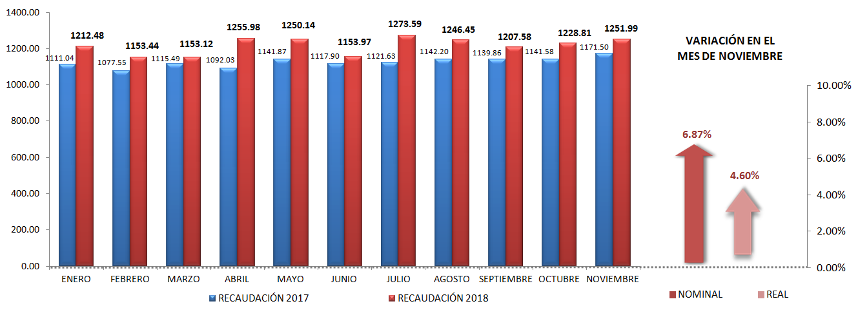

Fuente: Estadísticas Primarias
Elaboración: Oficina Técnica de los Recursos de Seguridad Social

Para el caso de las contribuciones al EsSalud la recaudación ascendió a S/ 911.13 millones, importe que equivale S/ 67.88 millones más respecto a lo recaudado en noviembre del 2017, representando un crecimiento nominal de 8.05% y real de 5.76%.

Recaudación de los recursos de la Seguridad Social- EsSalud
Noviembre 2017 –2018
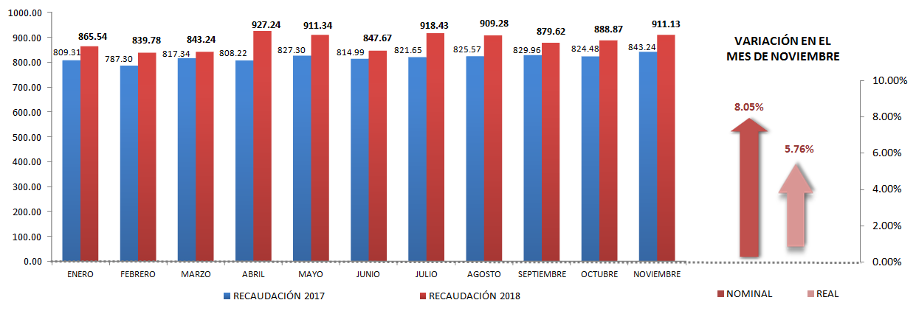
(en millones de Soles)

Fuente: Estadísticas Primarias
Elaboración: Oficina Técnica de los Recursos de Seguridad Social

Por su parte, la recaudación por los aportes a la ONP alcanzó los S/ 340.86 millones, registrando un crecimiento nominal y real de 3.84% y 1.64%, respectivamente. Esta variación equivale a S/ 12.61 millones más respecto de lo recaudado en noviembre del año anterior.

Recaudación de los recursos de la Seguridad Social - ONP
Noviembre 2017 –2018
(en millones de Soles)
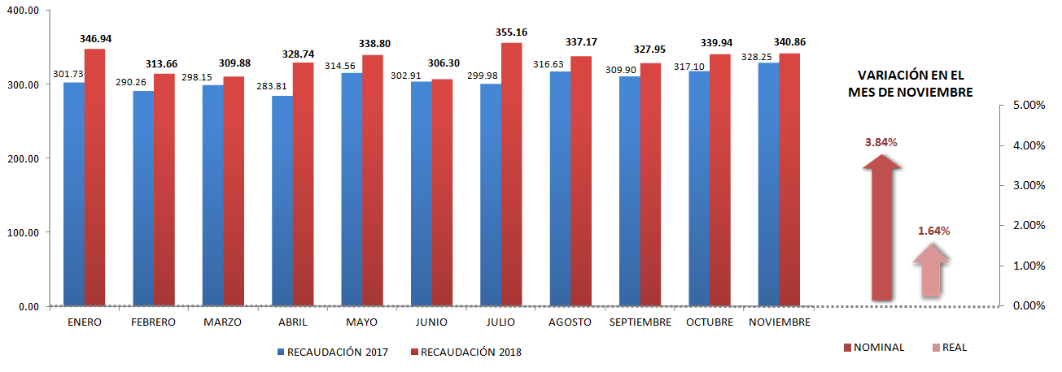

Fuente: Estadísticas Primarias
Elaboración: Oficina Técnica de los Recursos de Seguridad Social

De otro lado, en el siguiente gráfico se muestra el crecimiento en el número de empleadores afectos al EsSalud y a la ONP con un incremento de 3.69% y 3.53%, respectivamente, resultado que ha sido posible gracias a la facilitación del registro de información de los trabajadores en el T-Registro, el cual ha servido para fomentar la formalización laboral.

Número de Empleadores afectos al EsSalud y la ONP
(noviembre 2017 –2018)
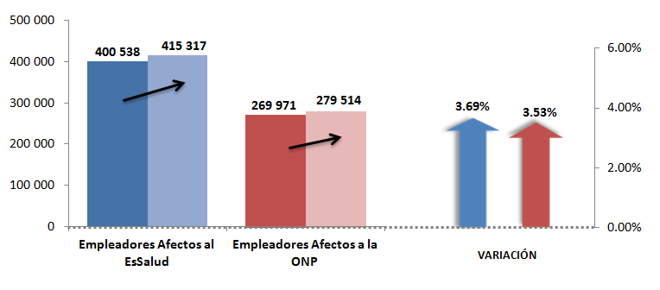

Fuente: Estadísticas Primarias
Elaboración: Oficina Técnica de los Recursos de Seguridad Social

Con relación al número de acreditados al EsSalud, se muestra un incremento en el Seguro Agrario de 17.32%.

Número de Acreditados al Seguro Social de Salud EsSalud
(noviembre 2017 – 2018)

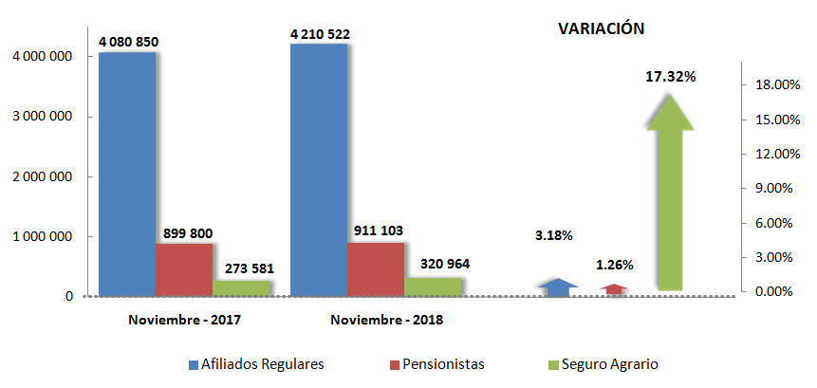

Fuente: Estadísticas Primarias
Elaboración: Oficina Técnica de los Recursos de Seguridad Social

Finalmente, respecto al comportamiento de la recaudación por sectores económicos, se observa que los sectores más dinámicos fueron: Intermediación Financiera, Agropecuario y Pesca, así como Administración Pública, con tasas de crecimiento reales de 19.58%, 13.71% y 9.14%, respectivamente. Mientras que el sector económico con menor crecimiento fue el de Industria no Primaria con -3.35%.

Recaudación de aportes al EsSalud - ONP por Sectores Económicos
(Noviembre 2017 – Noviembre 2018)
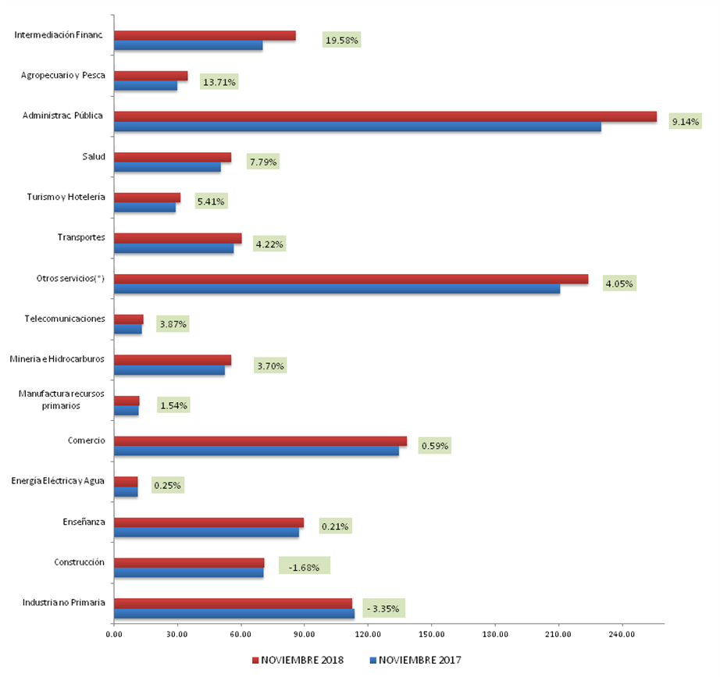

Fuente: Estadísticas Primarias
Elaboración: Oficina Técnica de los Recursos de Seguridad Social

Gerencia de Comunicaciones e Imagen Institucional
Lima, domingo 30 de diciembre del 2018.

